Приложение № 1

к решению Совета депутатов городского

поселения город Чухлома

Чухломского муниципального района

Костромской области

от «___» ___________ 201_ года № __

I. Внесённые изменения в Генеральный план городского поселения город Чухлома:

1. Перевести земельный участок с кадастровым номером 44:23:170113:1, из категории «Жилая зона» в категорию «Общественная зона»:



Общей площадью 959 кв.м., адрес: Костромская область, г. Чухлома, ул. Советская, д. 28.

Удалить цифру II Ветеринарная лаборатория.

II. Внесённые изменения в Правила землепользования и застройки городского поселения город Чухлома

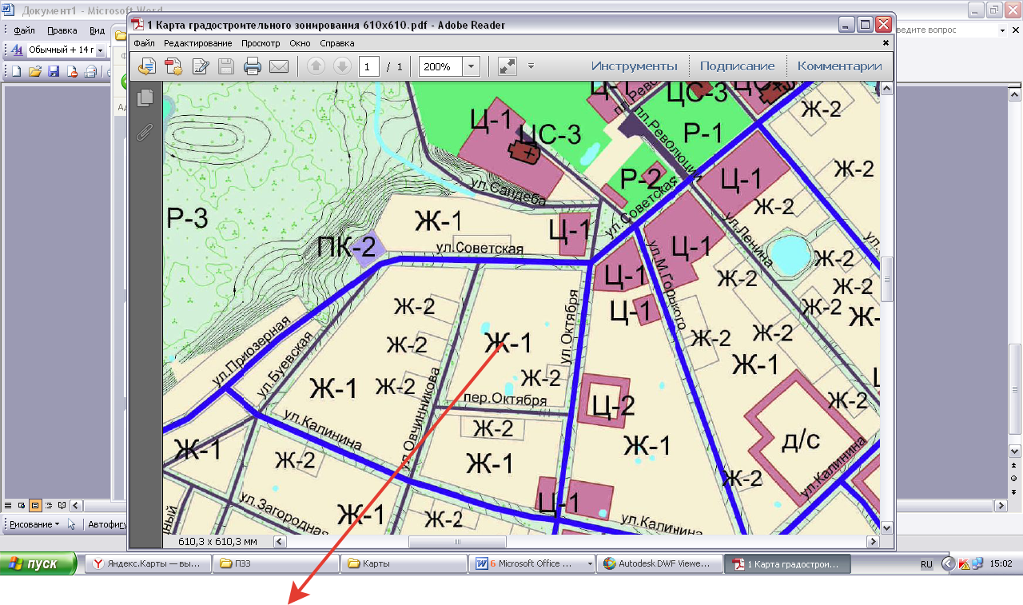

**1.** Зону **«Ж-1» изменить на зону «Ц – 1.»** дляземельного участка с кадастровым номером 44:23:170113:1, общей площадью 959 кв.м., адрес: Костромская область, г. Чухлома, ул. Советская, д. 28.